A continuacion se detalla los resultados de las pruebas del RF20 — Generar reportes de servicios, ingresos y productividad estas pruebas van desde el CP-062 al CP-064
En la prueba CP-062 Generación Y Visualización Exitosa de los Gráficos Administrativos y Financieros del Sistema.
Se obtuvo el resultado esperado
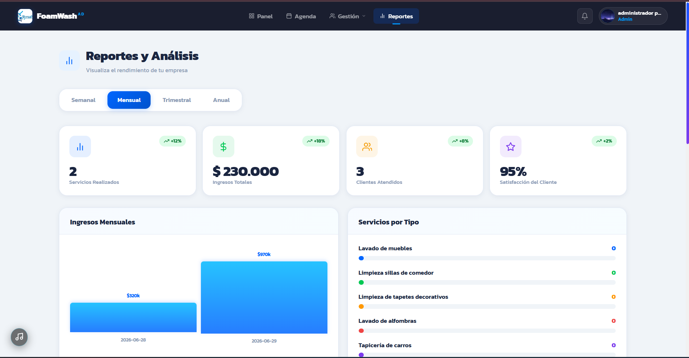

En la prueba CP-063 Generación Y Visualizacion Exitoza de los Graficos Administrativos y Finacieros del Sistema,Al Seleccionar un Periodo en el Cual la Empresa no haya Tenido Funcionamiento los Reportes y Analisis del Sistema deben ser "0".
cumpliendo con la prueba a solicitada.
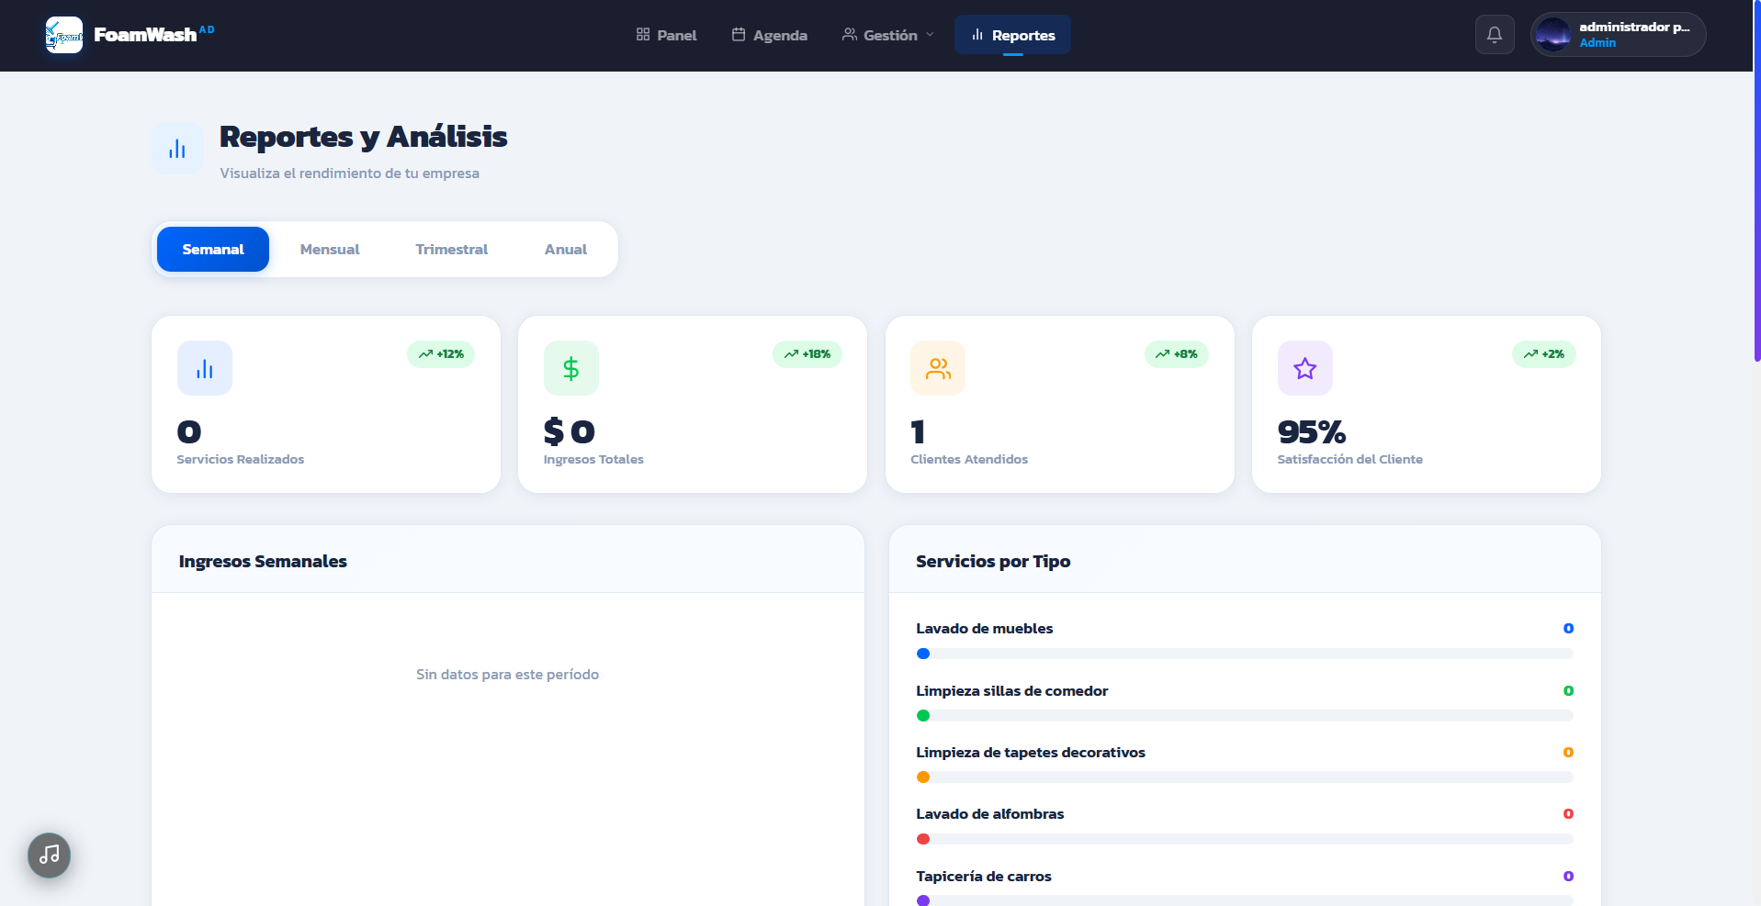
En la prueba CP-064 Generación exitosa de los reportes en el sistema en formato PDF.
se obtiene un error debido a que el botón de “generar los PDF” no se esta visualizando en el sistema.
Adjuntamos captura y enlace del video del sistema.
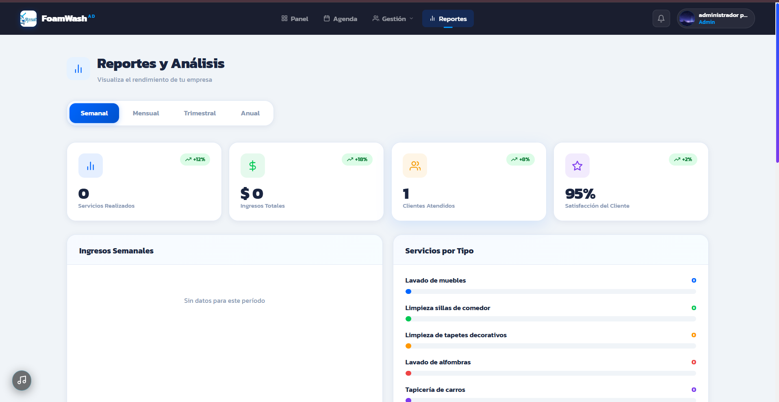
C:\Users\cristian andres\OneDrive\Documentos\portafolio\sexto trimestre\tecnico\videos Bugs\Grabación 2026-07-16 Bug de generar pdf.mp4

A continuacion se detalla los resultados de las pruebas del RF21 — Visualizar estadísticas del sistema, estas pruebas van desde el CP-065 al CP-066
En la prueba CP-065 Visualizacion Exitoza de los Estadisticos del sistema.
El resultado obtenido es el correspondiente según lo solicitado.


En la prueba CP-066 Visualizar los Graficos en el Sistema Donde se Encuetre Sin datos suficientes en Caso de los Periodos de Inactividad del Sistema o la Empresa.
El resultado obtenido cumple con lo solicitado
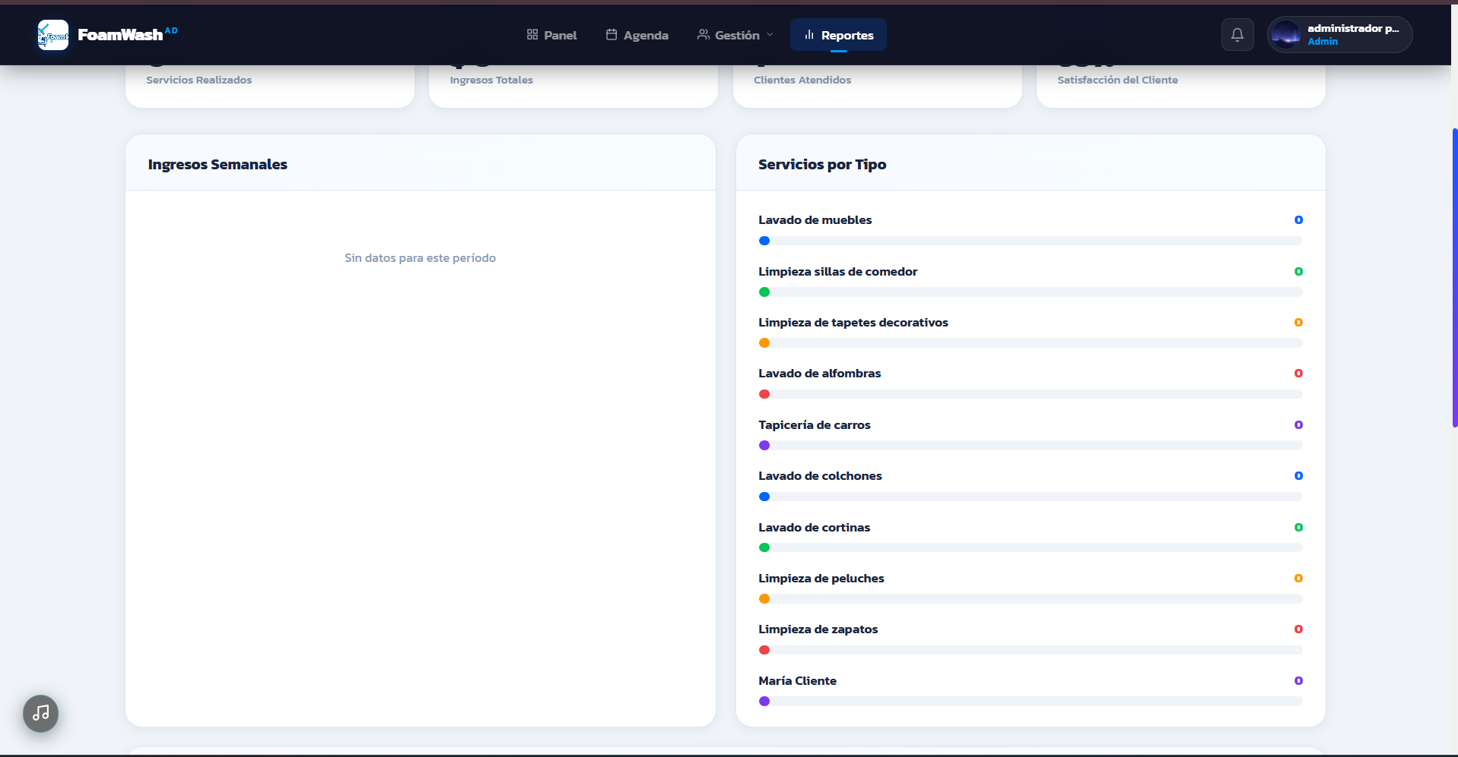

A continuacion se detalla los resultados de las pruebas del RF22 — Exportar datos (reportes, indicadores, historial) estas pruebas son las de CP-067
En la prueba CP-067 Generación exitosa de los reportes en el sistema en formato PDF.
se obtiene un error debido a que el botón de “generar los PDF” no se esta visualizando en el sistema.
Adjuntamos captura y enlace del video del sistema.

C:\Users\cristian andres\OneDrive\Documentos\portafolio\sexto trimestre\tecnico\videos Bugs\Grabación 2026-07-16 Bug de generar pdf.mp4

